subtitle content callback

直播字幕实时回调接入说明
当您在管理后台配置后，系统会在产生/汇总到一批字幕数据时，向该地址发起回调请求，将字幕内容推送到您的服务端。
后台配置如图：
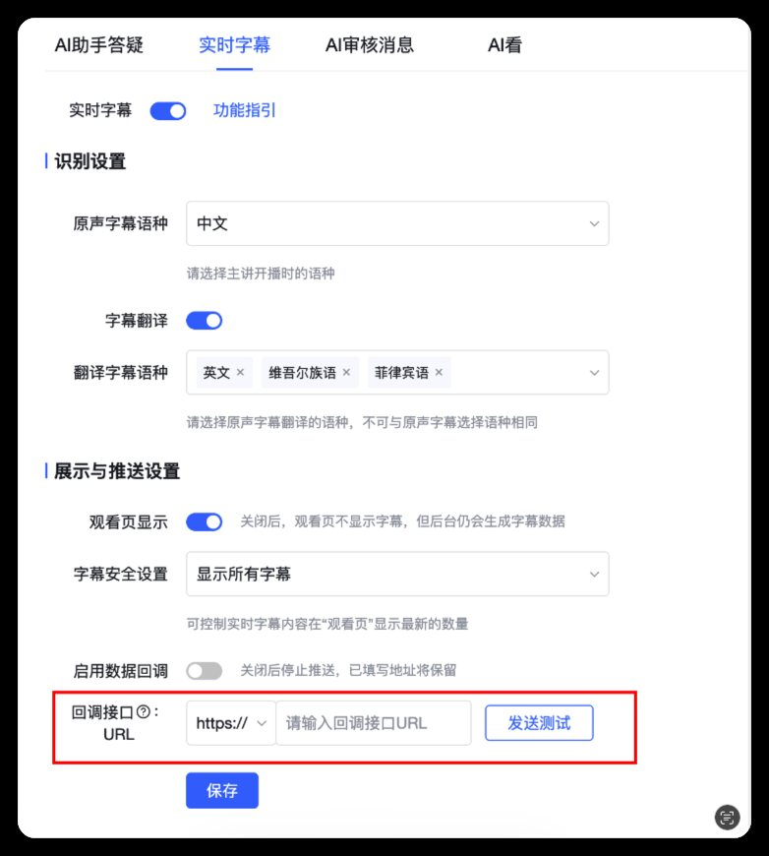

callbackUrl 如何填写
- 填写内容：一个您方可公网访问的完整 URL，例如：https://api.example.com/polyv/subtitles/callback
- 请求方式：必须支持 POST
- 数据格式：必须支持解析 multipart/form-data（表单方式，不是 JSON Body）
- 响应要求：建议在 10 秒内返回；返回任意 2xx 即视为成功（响应体内容不做强校验）

回调请求说明

请求方式
POST

Content-Type
multipart/form-data

超时与重试
- 超时：10 秒
- 重试：失败会自动重试，最多 3 次
- 幂等建议：由于可能重试，请您按 roomId + sessionId + index（或其它业务唯一键）做去重/幂等处理

请求参数
参数名 | 必选 | 类型 | 说明
roomId | 是 | string | 频道号（房间号）
sessionId | 是 | string | 本场直播/会话 ID
subtitles | 是 | string | 字幕数组的 JSON 字符串（见下方字段说明）
timestamp | 是 | number | 请求13位时间戳（毫秒，Date.now()）
sign | 是 | string | 签名，用于鉴权与防篡改（见下方验签说明）

`subtitles` 字段说明
subtitles 是一个 JSON 字符串，解析后为数组，每个元素代表一条字幕片段对象。示例：
[
{
"text": "红不再是地产与金融的鼓舞，中环的键盘声中，一场重构全球资本格局的科技革命正在发生。",
"language": "Chinese",
"index": 0,
"relativeTime": 0,
"duration": 7610
}
]
字幕片段字段如下（如存在新增字段，请按“向后兼容”原则忽略即可）：
字段名 | 必选 | 类型 | 说明
text | 是 | string | 字幕文本
language | 是 | string | 语言，当前支持（括号内为中文名称）：Chinese（中文）、English（英语）、Tagalog（他加禄语）、Thai（泰语）、Cantonese（粤语）、Korean（韩语）、Japanese（日语）、Indonesian（印尼语）、Vietnamese（越南语）、Malay（马来语）、Portuguese（葡萄牙语）、Turkish（土耳其语）、Arabic（阿拉伯语）、Spanish（西班牙语）、Hindi（印地语）、French（法语）、German（德语）、Uyghur（维吾尔语）
index | 是 | number | 字幕下标（递增，用于排序/幂等）
relativeTime | 是 | number | 相对时间（毫秒）
duration | 是 | number | 持续时长（毫秒）

签名（sign）生成与校验
为保证回调请求未被篡改，系统会在请求中携带 sign。您方可使用同样算法验签：
- 签名密钥（appSecret）：polyvlog
- 签名算法：MD5（输出大写 16 进制）
- 参与签名字段：除 sign 本身外的所有请求字段（本回调即 roomId、sessionId、subtitles、timestamp）

签名算法步骤
- 取所有参数（包含 timestamp，不包含 sign），按 key 的字典序升序排序（等同 JS 的 Object.keys(data).sort()）。
- 按顺序拼接字符串：key + value（value 若为对象则 JSON.stringify；本回调里 subtitles 本身是字符串）。
- 在拼接串首尾各加一次密钥：appSecret + 拼接串 + appSecret
- 对上一步结果做 MD5，得到十六进制字符串，并转为大写，作为 sign。

Node.js 验签示例
const crypto = require('crypto');
function sortKeyAndValues(data) {
return Object.keys(data).sort().reduce((acc, key) => {
if (key === 'sign') return acc;
const v = data[key];
return acc + key + (v && typeof v === 'object' ? JSON.stringify(v) : String(v));
}, '');
}
function createApiSign(appSecret, data) {
const md5 = crypto.createHash('md5');
md5.update(`${appSecret}${sortKeyAndValues(data)}${appSecret}`, 'utf8');
return md5.digest('hex').toUpperCase();
}
// 验签
function verifySign(body) {
const { sign } = body;
const expect = createApiSign('polyvlog', body);
return String(sign).toUpperCase() === expect;
}

时间戳校验建议（可选但推荐）
为防止重放攻击，建议校验 timestamp 与当前服务器时间差不超过 30 分钟（按毫秒）。

请求示例（curl）
下面示例展示了系统回调请求的形态（multipart/form-data 表单字段）：
curl -X POST 'https://api.example.com/polyv/subtitles/callback' \
-F 'roomId=123456' \
-F 'sessionId=test_session_id' \
-F 'subtitles=[{"text":"hello","language":"English","index":0,"relativeTime":0,"duration":1000}]' \
-F 'timestamp=1700000000000' \
-F 'sign=YOUR_SIGN'

响应要求
- 成功：请返回 HTTP 2xx（建议 200），响应体可为 JSON 或纯文本
- 失败：返回非 2xx 会被视为失败并触发重试
建议成功响应 JSON 示例：
{
"code": 200,
"status": "success",
"message": "ok",
"data": ""
}

常见接入问题
- 无法收到参数/参数为空：请确认后端是否支持解析 multipart/form-data（Express 默认的 json/urlencoded 中间件无法解析该格式）。
- 验签不通过：
- 确认 timestamp 是毫秒；
- 确认拼接顺序为 key 升序；
- 确认 MD5 输出需要转大写；
- 确认参与签名的字段不包含 sign 本身，且 subtitles 参与签名时按“原始字符串”处理。

